

数据库系统和信息管理
课程设计



题 目 DNF交易系统研发
学 院 软件学院
专 业 软件工程
组 名 收手吧阿组
小组编号
指导教师

二Ο二五年 月 日

1 绪 论

1.1 引言
介绍课题的研究领域、主要研究背景，选题的主要目的意义、范围，相关领域的知识、理论基础和分析，研究问题的描述，研究设想、研究方法和实验设计，预期结果和作者的新见解。

1.2 国内外研究现状
当前国际国内在相关系统研发上的现状，介绍3 ~ 5个相关系统。注意需要引用文献。

1.3 本文主要工作
简要说明课程设计的主要工作内容。主要作了什么，重点是分析，设计和实现。

1.4 系统开发的核心技术简介
本章写作说明:这部分内容与本系统研发相关的知识、技术背景的简要介绍，篇幅不宜过多，不能大量抄袭。
比如：XXX技术：什么时候有的？哪里来的？谁提出的？用来干什么的（功能、特点）？目前有什么应用？我为什么要用它？

2 系统分析建模

2.1 系统需求概述
管理员：查看所有人的信息，封禁账号
买家：查看自己的信息，充值，买商品
卖家：查看自己的信息，上架货物
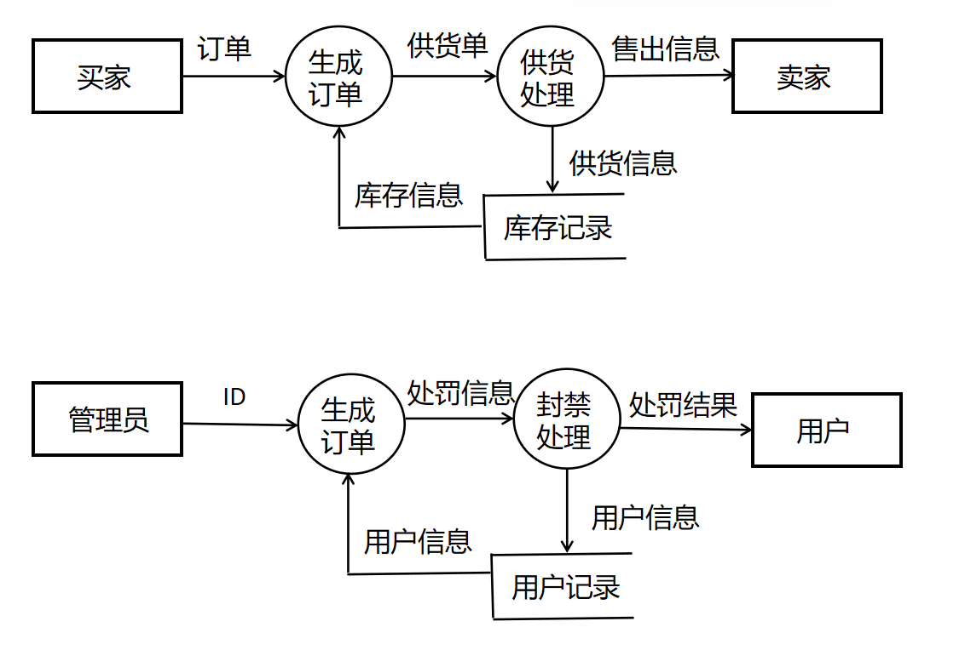

2.2 系统数据存储需求
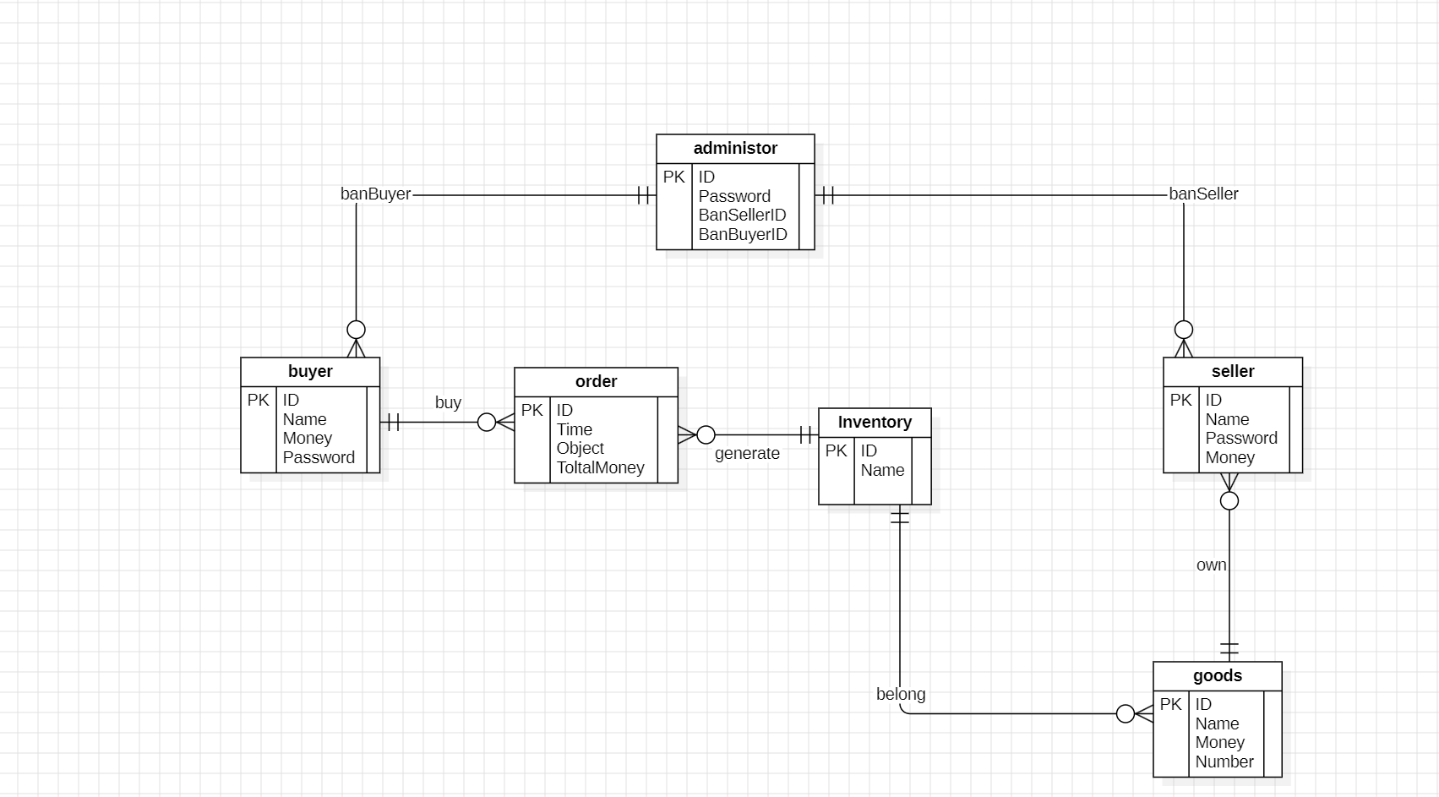

2.3 系统功能性需求

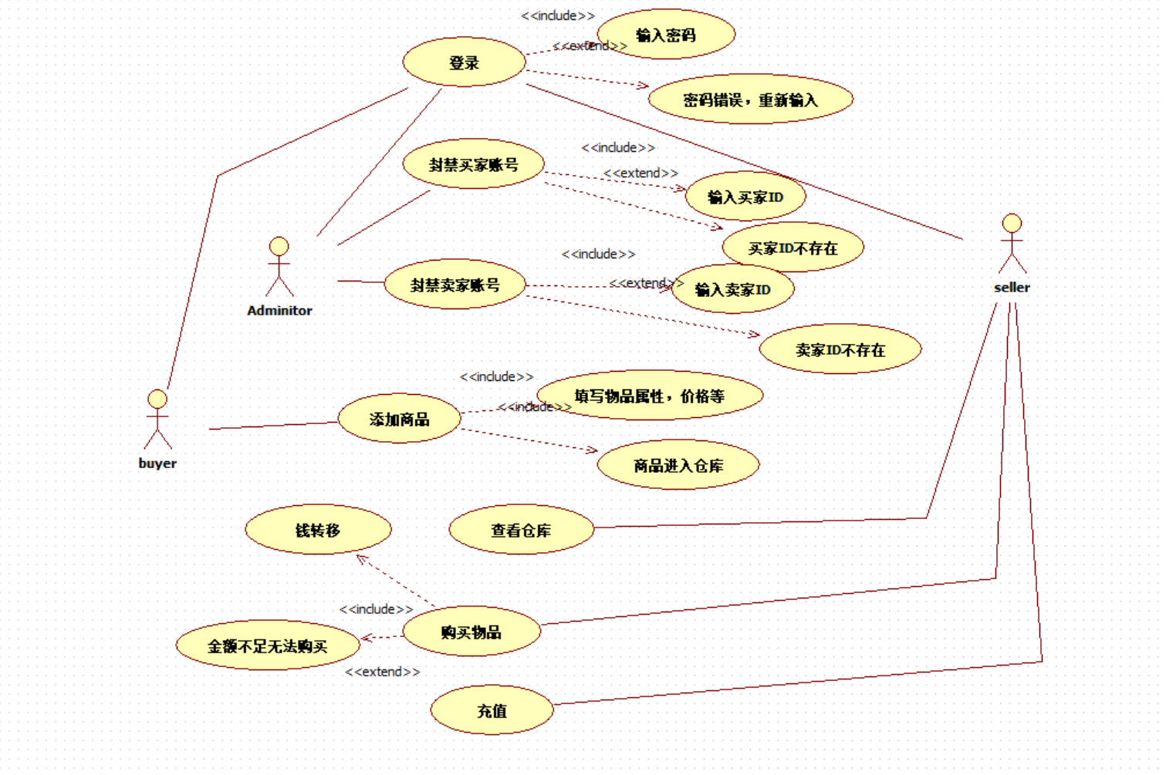

DNF交易系统
系统管理员
1.管理员登录
2.查看所有人的信息
3.封禁买家
4.封禁卖家

买家：
- 买家登录
- 查看自己的信息
- 充值
- 购买商品
卖家：
- 卖家登录
- 查看自己的信息
- 添加商品
- 卖出商品

3系统设计建模

3.1 系统架构
需要绘制系统的整体架构图（例如B/S、C/S架构）和描述，软件层次结构图）

3.2 系统数据库设计
设计数据库的逻辑结构（要求绘制 数据库模式图）

3.3 系统功能设计
对系统的各项功能模块进行详细设计，可绘制类图、序列图，活动图等

4 系统实现

此章需要进行实现平台环境，创建数据库的SQL文件，实现的主要程序模块进行描述

4.1实现环境与工具
开发平台环境工具的描述：网络环境，操作系统，数据库管理系统，开发框架，工具和语言等。

4.2创建数据库及导入初始数据
创建数据库的脚本描述：列出可快速重建数据库的脚本文件、列出加载初始数据的脚本文件（数据文件可作为附件不在正文列出）。（建立数据库用的SQL DDL脚本）

4.3主要程序模块实现（代码，界面）
主要实现功能描述：主要的模块代码截图和说明，交互界面截图和说明.

5 系统测试

5.1 测试环境
说明测试硬件、软件等必要环境。提交相关说明文档以便提交检测。
- 提供一个基本表数据的增删改查（CRUD）模块测试
- 提供多表链接的多条件查询测试（可创建视图）
- 提供完整性约束实现的测试

5.2 测试设计
说明测试方法和结果。 （描述“测试用例”，描述测试程序和测试数据）。

6 工作总结和心得体会

6.1 工作总结
全面介绍课程设计期间的工作情况，总结全过程，进度安排，出现问题及其解决，取得成果，下一步工作打算（如算法改进、系统功能增加）等等。

6.2 心得体会
课程设计期间取得的认识和收获，请结合论文工作，写出自己的真实想法。

参考文献
这里列出论文中引用到的文献，并在正文中标注文献编号并加中括号，注意排版为上标

[1] 主要责任者．书名［M］．其他责任者．版本．出版地：出版者，出版年：起止页码．
[2] 刘少奇．论共产党员的修养[M]．修订2版．北京：人民出版社，1962：76-80．
[3] 析出责任者．析出题名［文献类型标识］．析出其他责任者．见：原文献责任者．原文献题目．版本．出版地：出版者，出版年．在原文献中的位置（起止页码）．
[4] 黄蕴慧．国际矿物学研究的动向．见：程裕淇等编．世界地质科技发展动向．北京：地质出版社，1982．38-39．
[5] 著者．题（篇）名［文献类型标识］．学位授予单位，编号或缩微制品序号，年．
[6] 张筑生．微分半动力系统的不变集[D]．北京：北京大学数学系数学研究所，1983．
[7] 著者．题（篇）名．报告题名［R］，编号，出版地：出版者，出版年：页次．
[8] 中国科学院南京土壤研究所西沙群岛考察组．我国西沙群岛的土壤和乌粪矿[R]．北京：科学出版社，1977．80．
[9] 主要责任（著）者．文献题（篇）名[J]．其他责任者．原文献题名（刊名），年，卷（期）：在原文献中的位置（起止页码）．
[10] 李四光．地壳构造与地壳运动．中国科学，1973（4）：400-429．
[11] 何龄修．读顾城《南明史》[J]．中国史研究，1998，(3)：167-173．
[12] 金显贺，王昌长，王忠东，等．一种用于在线检测局部放电的数字滤波技术[J]．清华大学学报(自然科学版)，1993，33(4)：62-67．
[13] 辛希孟．信息技术与信息服务国际研讨会论文集：A集[C]．北京：中国社会科学出版社，1994．
[14] 析出文献主要责任者．析出文献题名[A]．原文献主要责任者(任选)．原文献题名[C]．出版地：出版者，出版年．析出文献起止页码．

